保利（苏州）置业有限公司招聘简章
一、中国保利集团
中国保利集团公司系国务院国有资产监督管理委员会管理的大型中央企业，于1992年经国务院、中央军委批准组建。30多年来，保利集团已形成以国际贸易、房地产开发、文化艺术经营、民用爆炸物品产销及相关服务为主业的多元发展格局，业务遍布全球100多个国家及国内100余个城市。目前，保利集团共有多类企业600余家，员工6万余名。在美国财富杂志发布的2016年世界500强排行榜上，保利集团以2016年度315.083亿美元营业收入排名第341位。

二、保利置业集团
保利置业集团有限公司作为中国保利集团唯一的海外上市房企，精筑中国二十年三十城，秉持“专筑文化地产”的企业经营理念，坚持以“文化、和谐、自然、高端”为核心，精耕房地产开发、房地产投资及物业管理三大业务板块。通过不断发展，保利置业集团有限公司业务遍及北京、上海、香港、广州、深圳、苏州、重庆、武汉等几十个城市，是中国高品质文化地产领跑者。
2005年，保利置业进驻苏州，先后开发了保利雅苑、保利观湖国际和保利独墅西岸项目，并陆续获得一系列优质地块和项目，有力保障了集团立足苏州、辐射长三角的发展宏图和战略。
在招岗位一览表
建筑设计师
岗位职责:
1、配合主管设计师进行方案图纸、施工图纸的管理及审查；
2、配合主管设计师对方案设计、初步设计、施工图设计阶段建筑专业与设计院的沟通与监控工作，参与设计图纸会审，督导整理图纸会审记录，并提出整改意见；
3、负责各项计划编制工作等；
4、负责项目设计资料归档，资料库的补充与管理，部门会议记录、会议纪要编制及图纸管理。

任职要求：
1、建筑相关专业，知识扎实；
2、做事踏实认真，性格开朗，乐于与人沟通，具有持续不断的学习能力。
人事行政专员
岗位职责:
1、协助上级掌握人力资源状况，市场相关调研等工作；
2、招聘、培训、薪酬、绩效等人力资源模块工作管理；
3、员工档案管理，员工基础信息统计维护，各类日常报表的制作和上报；
4、协助建立积极的员工关系，组织策划员工的各类活动。

任职要求：
1、本科学历，人力资源、管理学等相关专业尤佳；
2、熟悉人力资源管理六大模块；
3、具备良好的沟通表达能力和文字功底，工作认真负责、抗压性强，有良好的团队意识。

法务专员
岗位职责:
- 建立法律风险防范措施体系，完善法律管理制度、业务流程并监督执行；
- 负责公司法律事务，组织做好公司知识产权管理、工商事务、仲裁诉讼等方面的法律事务工作；
3、协助起草或组织审查公司的重要法律文件，为公司经营管理活动提供法律咨询。

任职要求：
1、统招全日制本科学历，法律、企业管理等相关专业；
2、具有较强的人际交往能力、良好的职业道德和敬业精神，能够承受较大的工作压力。

成为正式员工后，可享受以下福利：
五险一金；
交通补贴；
通讯补贴；
④带薪休假；
⑤专业培训；
⑥补充医疗；
⑦节日福利。

公司地址：苏州市通园路699号港华大厦19楼
简历投递邮箱：polysuzhou@126.com

苏州学而思文化培训中心
好未来（NYSE：TAL），英文缩写：TAL（Tomorrow Advancing Life），是一家中国领先的教育科技企业，以科技驱动、人才亲密、品质领先为发展的核心目标。自创立以来，一直致力于促进科技互联网与教育融合，为孩子创造更美好的学习体验。
2010年10月20日，好未来的前身学而思在美国纽交所正式挂牌交易（NYSE:TAL），成为国内首家在美上市的中小学教育机构。学而思用事实和成绩向业界证明了自身作为国内中小学培训机构品牌领导者的地位。据百度搜索数据研究中心2011年9月份发布的“中小学课外辅导品牌”专题报告中，学而思以17.3%的关注度领跑排行榜，成为中国网民搜索关注第一的中小学教育培训机构品牌。在“2011年中国教育之声论坛暨卓越校长年度盛典”中，学而思荣获“中国民办教育行业领导者”头衔。2012年，学而思被评为“2012福布斯中国最佳潜力企业”。在2014年，学而思入选“2014美股涨幅100强企业”、 “2016年最具价值中国品牌100强”。
招聘职位
1.精英教师
招聘职位 |  | 岗位要求
小学 | 1-3年级数学 | 1.功底深厚，思路清晰，乐于分享  2.沟通自然大方，有激情  3.有班级授课或者家教经历者优先  4.有中小学各科竞赛获奖经历者优先
小学 | 4-6年级数学
初中 | 数学
初中 | 物理
初中 | 化学
高中 | 数学 | 1.曾获竞赛省级二等及以上奖项者优先  2.具有保送大学经历者优先  3.热爱教育，对教育行业有一定认识  4.内功深厚，对题目理解比较到位
高中 | 物理
高中 | 化学
English  Department | Primary school | 1. Professional skills. We should examine it by a written examination.  2. Mental aura and expression power are required.  3. Endearing and infectious characterististics are necessary.  4. Good spoken English is requred.  5. The whole course of interview(including first try and second-round exams) is required in English. A few words are permissible in Chinese.  6. Having certificates of English speech contest or interpretation are preferred.
English  Department | Middle school | 1. Professional skills. We should examine it by a written examination.  2. Mental aura and expression power are required.  3. Endearing and infectious characterististics are necessary.  4. Be sensitive to the key points of the senior high school entrance examination and college entrance examination.  5. The whole course of interview(including first try and second-round exams) is required in English. A few words are permissible in Chinese.  6. Having certificates of English speech contest or interpretation are preferred.
语文 | 语文双师辅导老师 | 1.功底深厚，思路清晰，乐于分享  2.沟通自然大方，有激情  3.有班级授课或者家教经历者优先  4.有文学相关工作经验者优先
- 创业团队（新分校、总部人才精英计划、新产品事业部，详情面谈）

微创骨科医疗科技（苏州）有限公司

微创医疗为中国领先的高端医疗器械集团。业务主要覆盖心血管介入产品、骨科医疗器械、糖尿病及内分泌医疗器械、电生理医疗器械、大动脉及外周血管介入产品、神经介入产品、外科手术等十大领域。已上市产品有178个，平均每15秒左右，就有一个产品用于救治患者生命或改善其生活品质或用于帮助其催生新的生命。微创的产品在全球有逾4,000家医院使用，覆盖了亚太、北美、南美及欧洲等主要市场。主要生产与研发基地位于中国上海、苏州、北京、东莞、和美国的孟菲斯。
微创骨科医疗科技（苏州）有限公司（以下简称“微创骨科”）是上海微创医疗器械（集团）有限公司在多元化发展战略下，于2009年5月18日创建的全资子公司。微创骨科的主营业务为开发、生产并销售用于人体髋、膝关节产品以及用于人体脊柱的内植入产品、器械和生物材料及运动医学、新型创伤产品。公司拥有专业化的研发团队，配备了精密、自动化程度高的加工设备及检测设备，并设有无损检测实验室、物理实验室、化学分析实验室等，且拥有符合国家生产三类植入产品标准的净化车间。计划成为微创骨科集团公司的中国总部所在地，建成后的园区将集生产、研发、培训、办公和生活配套等功能于一体。

招聘岗位：
一、机械实习生2名：
工作职责
1、文档录入
2、绘制比对图，构建二维、三维图，进行结构设计
3、其它上级交代的日常文书、行政性质工作

二、体系/注册临床实习生3名：
1、负责维护整理质量体系等文件的归纳 (医疗器械相关的注册法规文件、研发DHF等文件)
2、负责对一些文件数据进行统计分析
3、负责协调与其他部门的业务关系，及上级指派的其他任务。

岗位要求：
1、一周能出勤3天及以上，实习期能够有3个月及以上
2、公司中午有员工餐，实习生同样享受节日福利&弹性上班时间&意外伤害保险等福利
3、实习岗位的专业限制不大，欢迎大家进行投递。

苏州数聚万合网络科技有限公司
岗位说明书
一、公司简介
数聚万合是一家专业的大数据整合运营商，目前公司代理了阿里巴巴，腾讯，百度等互联网公司旗下的大数据产品，我们致力于帮助客户利用最新的互联网传播技术、通信技术、大数据技术进行数据采集与分析，洞察行业发展与趋势，提供精准实效的营销服务。
公司依托智能硬件与线下大数据，为企业提供移动互联网营销与数据服务。我们的解决方案广泛应用于二十余万家线下实体门店，覆盖生活服务，汽车，房产，教育，健康，金融，旅游在内的数十个垂直领域，获得市场高度认可。
我们的产品以线下数据为核心，打通线上数据、帮助实体商业更好的进行数据的分析，作出更有效果的移动互联网营销，以及更丰富的大数据应用。
公司愿景：让数据能力成为第一竞争力
我们期望赋能于人，让数据能力成为所有合作客户未来的共同能力，我们坚信技术能带来效率革命，进而创造价值。

二、招聘岗位
1、运营AE
岗位职责：
- 负责行业市场客户信息收集；
- 负责针对客户需求结合公司产品制作营销方案；
- 负责合作客户的项目执行；
- 负责客户满意度测评，总结项目经验，深探客户需求。
任职要求：
- 广告/设计/市场营销/中文/传播或相关专业大专以上学历；
- 广告/公关或传媒公司2年以上工作经验；
- 拥有良好的理解能力，表达能力和沟通技巧，能够独立负责项目；
- 具备一定的方案策划及撰写能力者优先；
- 有独立编写总结报告能力。

2、高级销售
岗位职责：
- 负责大数据产品的销售；
- 制定销售计划，对区域或行业客户的开拓；
- 销售机会管理，客户关系维护，签订合同及回款。
任职要求：
- 大专以上学历，5年以上广告销售经验，熟悉广告行业；
B. 具备良好的销售技巧，可对指定区域、行业大客户进行主动营销；
C. 具备良好的沟通能力，性格开朗，思维清晰，有亲和力；
D. 积极主动，热爱销售工作，有激情和信心，能够承受压力；
E. 有金融、医疗、政府行业或大型集团企业销售背景经验者优先；
F. 熟练掌握销售技巧，谈判技巧，商务知识和商务礼仪；
G. 性格开朗，逻辑思维能力强，沟通能力优秀，有团队合作精神。

3、销售客服（20人）3000无责底薪+绩效
岗位职责：
- 负责维护公司销售客户，促成客户成交。
任职要求：
- 具备良好的沟通能力，普通话标准，懂苏州话最佳。

苏州数聚万合网络科技有限公司
联系人：HR陆 15951133285
简历投递邮箱：529905349@qq.com
地址：苏州工业园区东长路18号中节能环保科技园

苏州双水瓶网络科技有限公司成立于2014年1月。公司致力于互联网家居行业的网络平台的开发建设和运营。目前开发和运营了华东最大家具O2O导购平台-逛蠡口，以及城市家居圈的O2O电商平台-有有家。公司于2015年获得苏州阳澄湖领军人才，苏州科技中小型企业，江苏省民营科技企业。同时也是苏州相城区电商协会会员单位、苏州家具协会理事单位。
导购平台-逛蠡口已成为全国家具行业领先的现代化家具互联网平台。目前平台上入驻家具品牌商家1200余家。平台运行近3年来，已服务了注册用户超万人。
目前公司正处在高速发展期，需要更多的年轻人才的加盟，你会是下一个吗？我们期待你的到来。

招聘岗位：客户经理
所属部门：平台事业部
学历要求：至少大学专科以上吧
工作经验：没关系，学生会干部或校园活动积极分子优先，男生女生都欢迎
工资待遇：底薪+绩效+丰厚提成 3000~ 不敢想象
晋升方向：资深客户经理

招聘岗位：运营助理
所属部门：平台事业部、新零售事业部
学历要求：至少大学专科以上吧
工作经验：没关系，吃苦耐劳、心思缜密型，男女不限
工资待遇：底薪+绩效 3000~ 4000
晋升方向：储备干部或客户经理

招聘岗位：采购助理
所属部门：平台事业部、新零售事业部
学历要求：至少大学专科以上吧
工作经验：没关系，吃苦耐劳、心思缜密型，只限男生
工资待遇：底薪+绩效 3000~ 3500
晋升方向：储备干部或采购主管

公司地址：江苏省 苏州市 相城区 澄阳路116号国际科技创业园A303
电话：0512-65405540 、 18913109808 （陈经理）
邮箱：19647743@qq.com
网址：www.guanglikou.com （逛蠡口）www.uumyhome.com（有有家）


平安人寿上海电销中心诚聘

中国平安保险（集团）股份有限公司于1988年诞生于深圳蛇口，是中国第一家股份制保险企业，至今已发展成为融保险、银行、投资三大主营业务为一体、传统金融与非传统金融并行发展的个人综合金融服务集团之一。中国平安拥有87万名寿险销售人员和约27.5万名正式雇员。截至2015年12月31日，集团总资产达4.77万亿元，归属母公司股东权益为3,342.48亿元。从保费收入来衡量，平安寿险为中国第二大寿险公司，平安产险为中国第二大产险公司。
中国平安在2015年《福布斯》“全球上市公司2000强”中名列第32位；美国《财富》杂志“全球领先企业500强”名列第41位，蝉联中国大陆非国有企业第一，同时位居中国保险企业第一位；除此之外，在英国WPP集团旗下Millward Brown公布的2016“BrandZTM最具价值中国品牌100强”及“全球品牌100强”中，分別排名第9位及第68位；在全球最大的品牌咨询公司Interbrand发布的“最佳中国品牌排行榜”中，名列第六位，并蝉联中国保险业第一品牌。
中国平安人寿保险股份有限公司上海电话销售中心成立于2007年3月 ，座落上海市浦东新区，现有员工6000名左右。平安人寿上海电销中心依托平安集团强大的综合金融平台，以国际领先的营销理念和网电移销售模式进行人寿保险的营销与服务。未来五年将是平安人寿上海电销中心快速发展的五年，我们期待有更多的优秀人才加盟平安，与平安一同成长。

招聘岗位：远程营销客户专员

工作职责：
- 依托公司丰富的资源，通过网、电、移(网络+电话+移动终端)一体化的远程销售平台建立与客户的直接联系，达成公司和上级领导下达的业绩目标；
- 执行公司规范语言要求，处理客户异议，详细准确记录客户接触过程和客户信息；
- 适时反馈培训需求，并协助、参与培训，提升个人专业知识及销售技能，实现个人成长；
- 及时反馈工作中、系统运营中存在的问题，反馈所掌握的客户、市场动态等信息，以便公司及时解决、改善；
- 积极执行公司政策，完成公司和上级交办的其他工作。

招聘条件：
- 大专（含）以上学历
- 普通话标准，善于表达
- 个性开朗、亲切随和、有耐心
- 具有较强的事业心、上进心，能够承受压力，勇于挑战高薪
- 有金融、保险等相关行业工作经验者优先

工作时间：
- 八小时工作制，周末双休，享受国家法定节假日；
- 工作时间为早上9:00-12:00,13:30-18:30。

食宿信息：
- 公司提供免费班车、有菜品丰富且物美价廉的员工食堂；
- 公司为实习生提供住宿，并安排管理老师随时提供生活上的各种帮助；
- 入司后给予报销体检费（100元以内）；
- 入职满三个月且在职的情况下报销来沪普快硬座火车票费用（需要保留火车票）。

工作环境：
职场外：
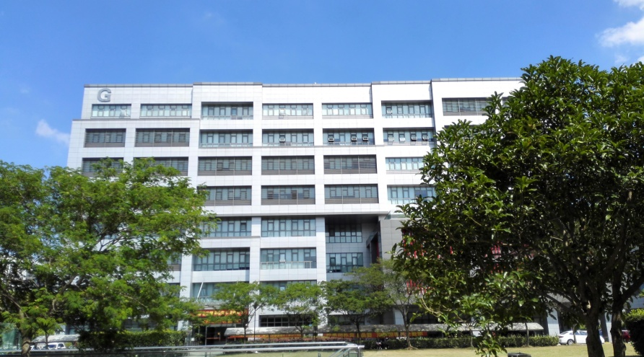


职场内：
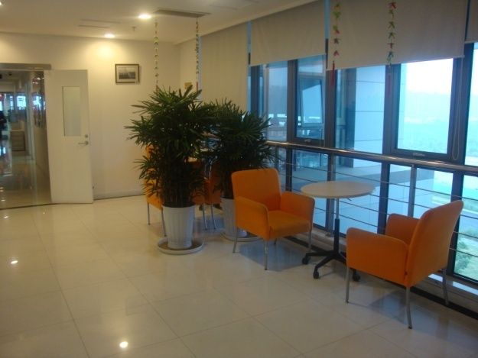
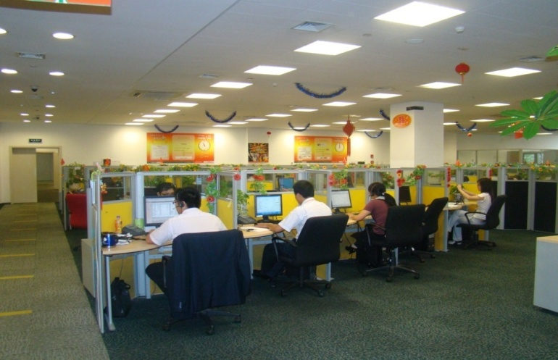

公司活动：
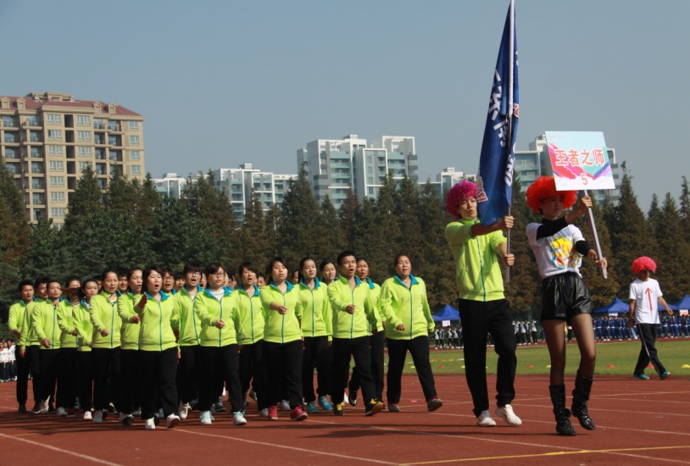
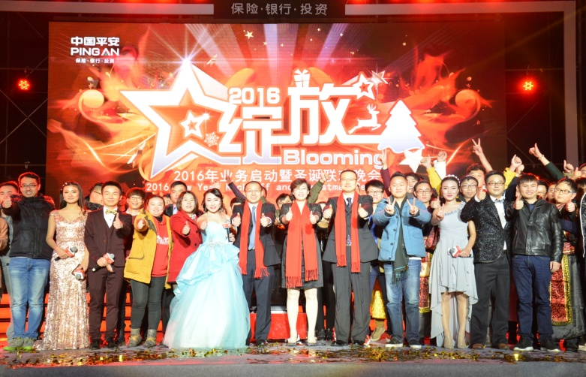

员工宿舍：
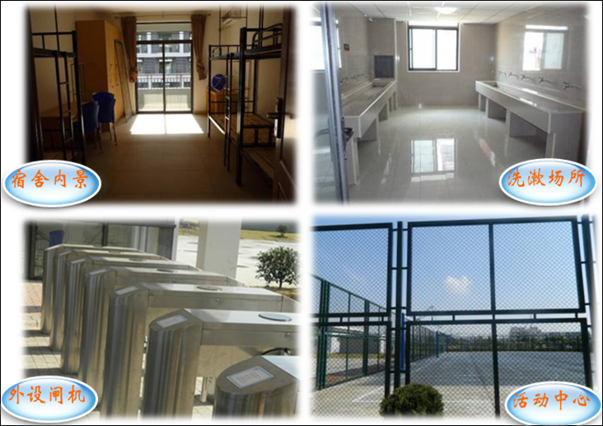

薪资福利—实习员工：
1、对于尚未取得毕业证的实习人员，毕业之前，与我司签订实习协议；
2、公司为每一位员工缴纳综合福利保障；
3、新人入职参加2周左右的岗前带薪培训；
1）入司前三个月：2620元/月：
(1) 实习津贴 1620元/月（提供住宿，水电费部分自理）
(2) 考勤奖 200元/月
(3）新人津贴 800元/月(入司前三个月）
(4) 业绩提奖 视业绩多少上下浮动
注：前三个月提奖说明：新人津贴和业绩提奖就高发放。
办理入住时需要交纳200元水电押金，保留收据退宿时退还。
2）入司4-6个月(需要见习考核通过)：2520元/月：
(1) 实习津贴 1620元/月（包住宿，水电费自理）
(2) 考勤奖 200元/月
(3) 职级津贴 100元/月- 2100元/月（根据考核发放）
(4) 成长津贴 600人/月(入司4-6个月发放)
（5）业绩提奖 视业绩多少上下浮动
注：职级共分为9级，一年则有4次晋升机会
薪资福利—正式员工：
对于已取得毕业证的正式员工，与我司签订正式劳动合同。
1、薪资
底薪调整为2000元/月（不包住宿），考勤奖、津贴和业绩提奖同实习员工。
2、其他福利
（1）转正后享受国家规定的正常节假日，并享受3000-4000元/年的过节费及各种福利；
（2）可享受公司规定的带薪年假；
（3）按照上海市政府规定缴纳社会保险和住房公积金及平安综合福利保障；
（4）可享受系统专业的培训；
（5）各种旅游及团队活动。

平均薪资水平（2016年上半年）：

司龄 | 坐席 | 团队长 | 现场经理
6个月以下 | 3800 | 17600 | 59600
6个月－1年 | 5600 | 17600 | 59600
1年以上 | 9000 | 17600 | 59600

晋升机会：
公司提供良好的学习锻炼平台，完善的职业晋升体系，为每位员工提供充分发挥自身能力的舞台。
销售管理方向：客户专员–见习团队长 –团队长–经理助理–现场经理–总监
业务精英方向：见习客户专员–助理客户专员–客户专员 –客户主任–客户经理
中国平安网址：www.pingan.com.cn
工作地点：
上海浦东新区瑞昌路277号 睿翔园职场

苏州枫彩生态农业科技集团有限公司
公司简介：
枫彩集团（http://www.fullcolur.com/）
枫彩集团成立于2003年，15年总部迁址苏州园区阳澄湖半岛，注册资本1.5亿元，其主营业务是用生物技术和生态美景建设美丽中国，规划、投资、建设和运营枫彩四季彩色生态观光休闲度假景区综合体，打造彩色生态平台。
枫彩在全国15个城市建有生产基地，在苏州和上海分别建有组培研发中心，掌握世界先进水平的植物细胞组织培养技术，拥有世界一流水平的组织培养实验室，枫彩拥有超过1000万株利用细胞技术培育的高品质彩色观赏花木，部分植物的生长期已超过14年，在全国拥有超过20平方公里的生产基地。
计划2023年前在全国优选10个城市，打造枫彩四季彩色生态观光休闲度假景区综合体，一般单个项目面积在8000亩以上，业态丰富，包括花期长达7个月的梦幻花海、层林尽染的彩色森林、四季彩色景观、彩莓采摘、亲子园、露营园、婚庆园、商业街、4d影院、观赏索道、观光火车、夜晚表演和康养中心等，形成一年四季为游客提供有吸引力和差异化的吃、住、行、游、购、娱综合体。


企业使命：美丽中国 成就你我
企业核心价值观：尊重、公平、诚信、责任、创新、分享、感恩
文化理念：共同成长 追求卓越
枫彩人标准
品质优秀——爱心、忠诚、感恩
事业追求——目标明确、执行力强、积极进取
能力合格——能够与团队一起保质保量按时完成工作计划
福利待遇
缴纳五险一金、免费班车、免费提供三餐、培训学习、生日礼金、节日贺礼、各项补贴、津贴、年度体检、法定假日带薪休、员工家庭日、团队建设活动、年会等
更多信息，请扫描二维码 
岗位一：规划设计、技术岗
规划设计岗：景观、城市规划、园林、艺术专业背景；硕士以上学历，精通相关设计工具
IT技术岗：计算机、信息系统相关专业，本科以上学历

岗位二：行政文秘、销售岗
行政文秘岗：本科以上学历，档案管理、工商管理、行政管理专业；
销售岗：本科以上学历，市场营销、农学等相关专业

岗位三：人事、财务岗
人事岗：本科以上学历，心理学、人力资源管理相关专业；
财务岗：会计、金融、经济等财务相关专业背景，本科以上学历

岗位四：生产管理、项目建设岗
项目建设岗：本科以上学历，工程管理相关专业；

岗位五：项目助理、投资助理
项目助理岗：本科以上学历，专业不限，认真负责。
投资助理：本科以上学历，金融相关专业，踏实勤奋。

备注：以上所有岗位，若是硕士学历或是在校担任干部、党员，优先考虑，欢迎加入枫彩集团，与枫彩共成长！

联系方式：
联 系 人：汪女士
联系电话：181-5110-9505
联系邮箱：wangguoqun@fullcolur.com
联系地址：苏州工业园区潭溪路1号莆田有机生态园枫彩集团
公司官网：www.fullcolur.com
简历标题：姓名＋应聘岗位

苏州苏宁云商销售有限公司
一、企业简介
苏宁创立于1990年，始终致力于商业零售经营，建立了覆盖海内外600多个城市的实体连锁与电子商务开放平台, 在中国和日本拥有两家上市公司。2017年，苏宁以1932.75亿元的品牌价值，位列《中国500最具价值品牌》排行榜第13位，年销售规模超过8700亿元人民币，拥有员工18万人，是中国最大的零售服务企业。
苏宁秉承“引领产业生态、共创品质生活”的企业使命，苏宁产业经营不断拓展，形成商业、地产、文创、投资、金融、体育六大产业协同发展的格局。
二、1200工程管培生介绍
1200工程是苏宁人才培养的品牌工程。1993年起，苏宁开始引进应届大学毕业生。从此，一批批优秀的大学生先后加入苏宁，他们的到来为苏宁之后的快速发展积蓄了力量。2002年，由董事长张近东先生亲自领导，面向应届大学毕业生的人才引进培养计划——1200工程正式启动。首期即在全国范围内招募引进1200名03届本科毕业生，“1200”因此得名，2013年升级为1200管培生计划。苏宁1200工程是苏宁人数最多、历史最久、影响最大的人才工程。
迄今为止，1200工程已经连续实施15期，累计引进培养了超过4万名优秀的大学毕业生。目前，大批优秀的1200管培生一期、二期、三期、四期员工已成长为公司高管，在苏宁转型变革、多元发展的道路上，扮演着重要的角色。
三、发展路径
第1年：融入苏宁——终端轮岗、高管带教
第2-3年：轮岗定位——熟悉业务、职业定位
第4-7年:带领团队——定向培养、专业管理
第8-10年：高管任用——全局规划、推动变革

管理培训生采取特殊渠道、定向培养的方式，整合企业优秀培训资源，快速培养，通过融入苏宁，轮岗定位，团队带领，最终培养成集团的高层管理骨干。培养形式包括高管一对一带教，专业培训，海外考察等。
四、招聘职位
序号 | 岗位名称 | 学历 | 专业要求 | 工作地点
1 | 营销管培生（苏州大区） | 本科及以上 | 专业不限，电子商务、经管类、理工类、新闻传播类、中文类等专业优先 | 苏州、南通
注：具体岗位说明请登录网申查看详细介绍。
五、薪酬福利
苏宁建立以薪资、福利、短期激励、长期激励四位一体的全面薪酬激励体系。
1、薪资：苏宁提供行业内具有竞争力的薪资；
2、福利：我们为员工提供五险一金、带薪年假、住房补贴/员工公寓、餐补、通讯补贴、交通补贴、节日礼金等福利，为博士学历的员工提供博士津贴、一次性安家费等福利。
3、短期激励：包括年度超额利润奖励、年度评优奖励、微创新等项目奖励。对于业绩优秀的人员，集团每年将给予旅游、出国考察交流、在职MBA培训的机会。
4、长期激励：包括汽车、住房、期权、期股等。
六、简历投递方式
1、简历投递网申地址：campus.suning.cn。
2、联系人及联系方式：
联系人：苏州苏宁人力资源中心 闻经理
电话：0512-68271122转512732（工作日9:00-12:00,14:00-18:00）


江 苏 易 媒 网 络 科 技 有 限 公 司
Jiangsu Yimei Network Technology Co., Ltd
招聘简章
一、活动策划与执行（1名）
1.策划、公关、广告、设计、市场营销等相关专业优先；
2.有大型公关活动策划工作经验者优先，熟悉公关活动项目的执行流程；
3.具有较强的敬业精神和事业责任心，注重细节，具备较强的执行力，高度的工作热情，良好的团队合作精神。
4.可接受优秀的应届毕业生（曾在校有过活动策划，例学生会，各类社团、晚会策划等）
二、储备干部（营销岗）6名
- 专业不限，具备较强的创新与市场分析、营销、推广及业务拓展能力，分析与解决问题沟通的能力； 2、善于思考和沟通，具备良好的团队合作意识和研究探索精神，责任感强；

三、营销专员（8名）
1、专业不限，具备较强的创新与市场分析、营销、推广及业务拓展能力，分析与解决问题沟通的能力； 2、善于思考和沟通，具备良好的团队合作意识和研究探索精神，责任感强；

四、网络推广专员（1名）
1、技算机相关专业，有网络推广相关经验，熟悉百度等中文搜索引擎规则； 2、熟练使用SEO、QQ、微信各种工具和技术，有新媒体相关操作经验； 3、思维活跃善于数据分析并乐于沟通交流； 4、有大型门户网站成功优化经验优先； 5、可接受优秀实习生。

五、行政专员（1名）
1、专业不限，熟练应用日常办公软件，具有书面文字功底，整体形象气质佳，有上进心，责任心强，普通话标准流利，懂日常接待礼仪； 2、具良好的个人综合素养和处理问题的能力，充满激情和亲和力，勤勉好学，心思细密； 3、擅长沟通，反应敏捷，具优秀的组织协调能力；

六、平面设计师（1名）
1、平面设计、广告学、视觉设计等专业， 熟练应用Photoshop、Illustrator,、CorelDraw，AI等设计软件；2、具有较强的责任感、主动性、沟通能力、表达能力、团队协作能力；3、吃苦耐劳，适应能力强，配合完成企业品牌建设；

七、文案/策划（各1名）
1、语言、新闻传媒、电子商务、艺术、会展与策划等相关专业；
2、有一定新闻、文章写作能力有较强的文案功底，会使用PS及相关等图像处理软件工具；
3、欢迎应届毕业生、实习生的加入，有相关实习经验及校园策划活动及文章发表经验的优先；

以上职位办公地点：苏州工业园区星海广场站宏海大厦（604）室
联系人：胡总监 电话：18962119891/0512-65127991
Email: hjr121516@sina.com/395582686@qq.com

